***М.С. Хамидуллина аспир., Н.И. Москаленко д.ф.-м.н., проф.***

***КГЭУ, г.Казань***

**МОДЕЛИРОВАНИЕ РАДИАЦИОННОГО**

**ТЕПЛООБМЕНА И КЛИМАТИЧЕСКИХ**

**ПОСЛЕДСТВИЙ ПОСТЯДЕРНЫХ КОНФЛИКТОВ**

Развитие аэрокосмических технологий, энергетики, рост народонаселения планеты приводят к увеличению выброса в окружающую среду низкопотенциального тепла, оптически активных ингредиентов, канцерогенных соединений частиц сажевого золя. Не исключена вероятность возникновения ядерных конфликтов, последствия которых на природную среду и биосферу могут быть катастрофическими.

Настоящая работа направленна на развитие методов и выполнение численного моделирования радиационного теплообмена в средах, возмущенных сильными антропогенными воздействиями, когда возмущения атмосферы настолько велики, что квазистационарное радиационно-конвективное состояние атмосферы нарушается, и применение этой модели для решения задачи радиационного теплообмена и временных вариации климата становиться не обоснованным. В модели ядерной войны наиболее вероятный сценарий – одновременное возникновение очагов поражения. В начальный период ядерной войны нарушение состояния носит очаговый характер в зонах ядерных ударов конфликтующих сторон. На второй стадии воздействия ядерных взрывов на климат проявляется через возникновение пожаров в городах и лесах.

В настоящее время нет полной ясности по, факторам, влияющим на генерацию дыма в результате воспламенения органического топлива. При тлеющем горении процент сажевого золя в продуктах сгорания может достичь 2÷3% от массы сгоревшего материала, а при горении с хорошей вентиляцией он составляет ~0,4%. Модальный радиус частиц, генерируемых при горении промышленных материалов, варьируется от 0,2 до0,8 мкм. Концентрация сажи в промышленных дымах может варьировать от 0,01 до 0,1. В тоже время может наблюдаться высокая концентрация ароматических соединений в составе частиц. Факторы, уменьшающие высоту дымового выноса следующие: чрезвычайные ветра и турбулентность, сильные температурные инверсии, ИК- выхолаживание в ночных условиях, низкий уровень температурной дивергенции, тлеющие горение, высокое влагосодержание растительного и почвенного покровов. Факторами, повышающими высоту выноса, являются: чрезвычайная атмосферная стабильность или условная нестабильность, поглощение солнечного излучения дымом и потепление выноса, низкий уровень атмосферной конвергенции, быстрое горение. В результате конденсационного роста частицы сажевого золя могут вырасти до размера r=1 мкм. Постоянная времени конденсационного роста размера частиц составляет несколько секунд. Последующий рост этих ядер конденсации до размера дождевых капель требует время в несколько часов.

На рис.1 приведены некоторые результаты зонального моделирования вертикальных профилей температуры в широтном поясе  Северного полушария Земли в начальный момент, предшествующий ядерному конфликту, на 5-ый день постядерного конфликта (когда изменения состояния атмосферы максимальны) и через два года после ядерного конфликта.

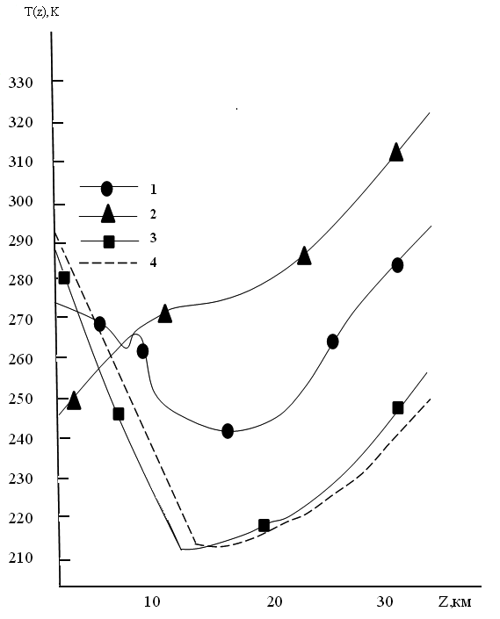

Рис.1. Результаты зонального моделирования вертикальных профилей температуры в широтном поясе  Северного полушария Земли в начальный момент, предшествующий ядерному конфликту (3), на пятый день постядерного конфликта (1), через 2 года (4). Кривая (2) – модель Кратцена.

Выполненное зональное моделирование радиационного теплообмена в системе «Солнце - атмосфера постядерного конфликта – подстилающая поверхность» с использованием стратегического ядерного арсенала не обнаружила глобального оледенения планеты. Снижение температуры у поверхности вызывает повышение относительной влажности пограничного слоя атмосферы и усиление поглощения приземным слоем атмосферы теплового противоизлучения более высокотемпературной стратосферы и верхней тропосферы, что стабилизирует температуру у подстилающей поверхности даже в условиях, когда солнечная радиация не поступает к подстилающей поверхности.

1. Crutzen P.J., Birks J.W. The atmosphere after a nuclear war: twilight at noon.//AMBIO. 1982.№11. -114-125 р.